ВНИМАНИЕ!
БЕЗ ИЗУЧЕНИЯ ДАННОГО РУКОВОДСТВА
УСТАНАВЛИВАТЬ И ЭКСПЛУАТИРОВАТЬ
ПЕЧЬ «АКВАСИБИРЬ»
Запрещено!

ООО «Промагромонтаж 16»

ПЕЧЬ ГАЗОГЕНЕРАТОРНАЯ

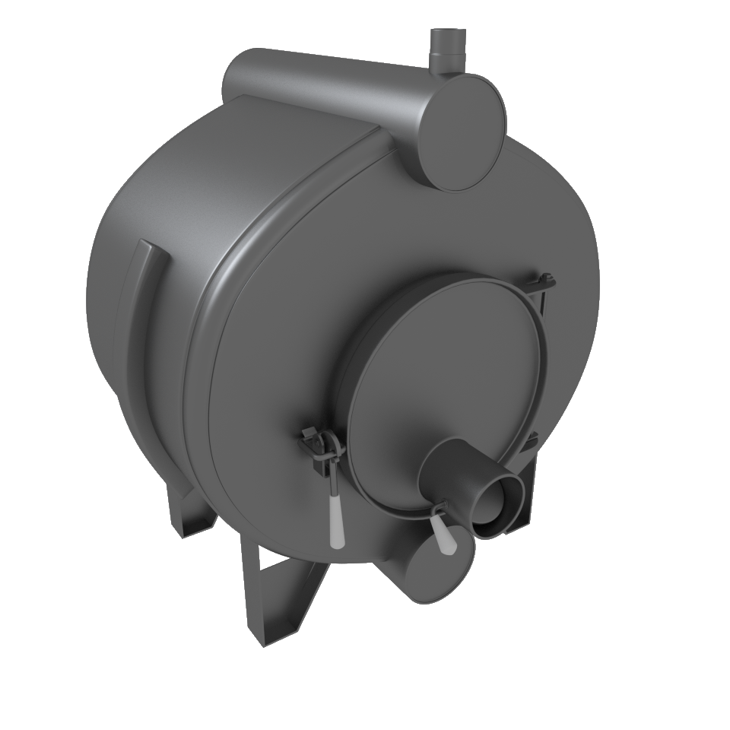

«АКВАСИБИРЬ»
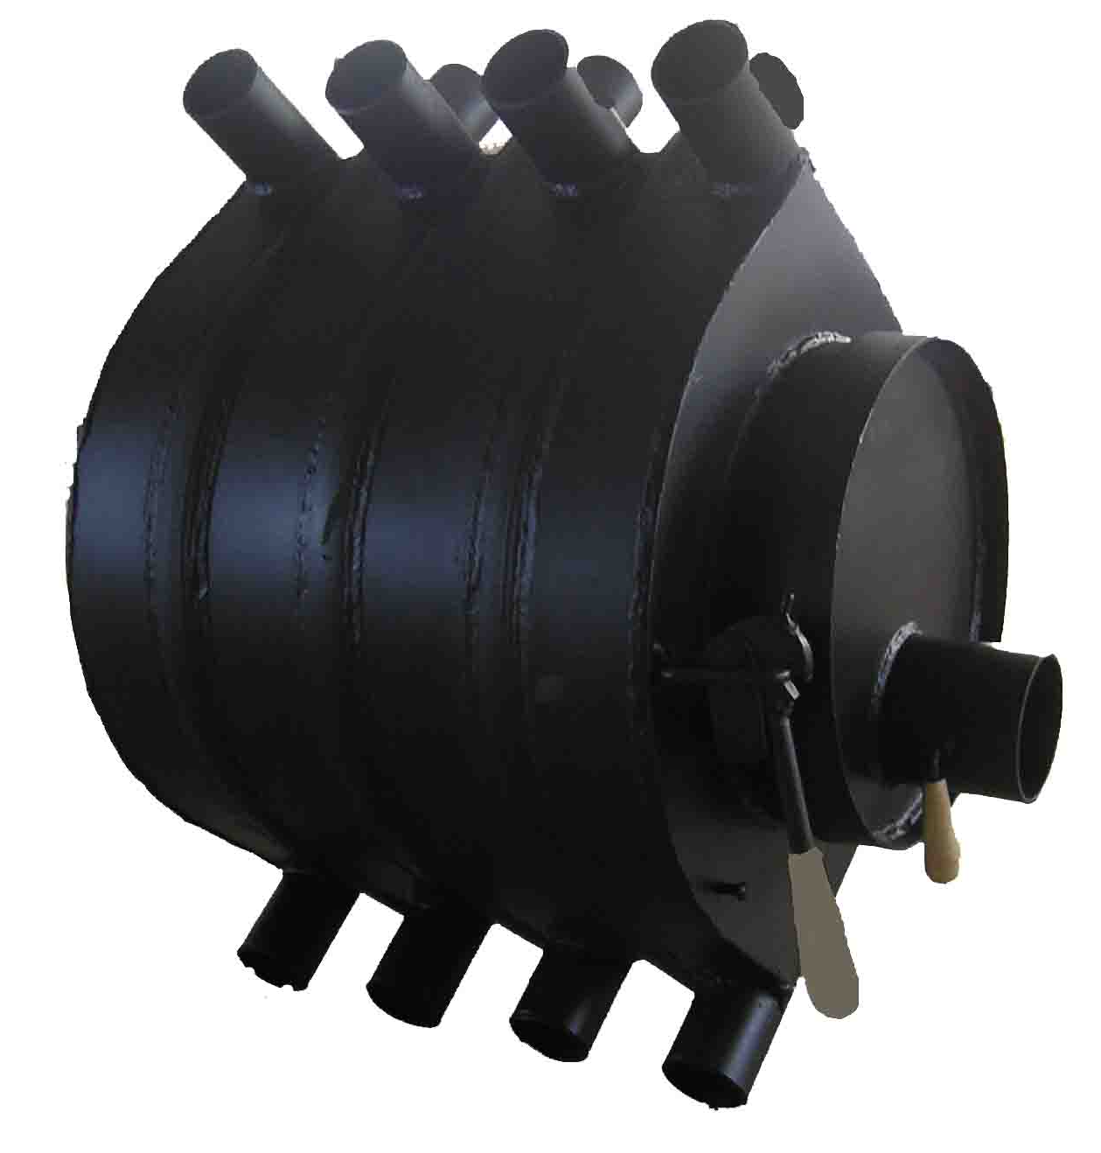

ИНСТРУКЦИЯ ПО МОНТАЖУ И ЭКСПЛУАТАЦИИ

г. Новосибирск

УВАЖАЕМЫЙ ПОКУПАТЕЛЬ!
ПОЗДРАВЛЯЕМ ВАС
С УДАЧНЫМ ВЫБОРОМ!
Печь «АкваСибирь» идеальна для нашей зимы. Внимательно изучите данную инструкцию, и правильно пользуйтесь печью.

НАЗНАЧЕНИЕ ПЕЧИ
Печь «АкваСибирь», далее печь, предназначена для экономичного водяного отопления жилых и производственных помещений, дач, гаражей, теплиц, мастерских.
Запрещается устанавливать печь в дошкольных и приравненных к ним помещениях, а также устанавливать печи в промышленных помещениях, относящимся к категориям: А, Б, В1по взрыво-пожароопасности.

МОДЕЛЬНЫЙ РЯД
Серийно выпускается 3модели, для отопления помещений с максимальным объемом от 500 до 1000 м³и номинальной мощностью от 25 до 35 кВт/ч соответственно.
Модели различаются габаритными размерами, массой, количеством конвективных труб, диаметром и высотой дымохода. (Модели печей представлены в таблице №1)

«1»
Для заметок
________________________________________________

________________________________________________________________

________________________________________________________________

________________________________________________________________

________________________________________________________________

________________________________________________________________

________________________________________________________________

________________________________________________________________

________________________________________________________________

________________________________________________________________

________________________________________________________________

________________________________________________________________

________________________________________________________________

________________________________________________________________

________________________________________________________________

________________________________________________________________

________________________________________________________________

________________________________________________________________

«10»
СВИДЕТЕЛЬСТВО О ПРИЕМКЕ

Нагреватель воздуха «АкваСибирь» «______»

Печь изготовлена и принята в соответствии с обязательными требованиями государственных стандартов, действующей технической документацией и признана годной для эксплуатации.

Дата выпуска ___________________ М.П.
год, месяц, число организации производителя

630520, Россия, Новосибирская обл.,с.Верх-Тула, ул.Новая 15/1

СВИДЕТЕЛЬСТВО О ПРОДАЖЕ

Дата продажи _________________ М.П.
год, месяц, число торгующей организации

«9»

Модели печей. Таблица №1 | АКВАСИБИРЬ | макси | 1000 | 34,7 | 76/22 | 200 | 410 | 8,19 | 148 | 958*890*1430 | 310 | 10
Модели печей. Таблица №1 | АКВАСИБИРЬ | миди | 600 | 26,8 | 76/16 | 158 | 410 | 6,28 | 148 | 958*890*1110 | 235 | 9
Модели печей. Таблица №1 | АКВАСИБИРЬ | мини | 500 | 23,4 | 76/10 | 120 | 410 | 4,85 | 148 | 958*890*790 | 155 | 8
Модели печей. Таблица №1 | АКВАСИБИРЬ | Модель | Максимальный объем отапливаемого помещения до (м³) | Мощность (кВт/ч) | Диаметр условного прохода труб /  Кол-во конвективных труб (мм/шт.) | Геометрический объем максимального загрузки топлива (л) | Диаметр топочной дверцы (мм) | Общая площадь поверхностей нагрева печи (м²) | Наружный диаметр дымоотводящего патрубка (мм) | Габариты (высота х ширина х длина)  (мм) | Масса (кг) | Рекомендуемая высота дымохода не менее (м)

УСТРОЙСТВО ПЕЧИ
Печь «АкваСибирь»- это цельносварная конструкция из стали покрытая жаропрочной краской. Печь состоит из двух камер сгорания: нижней камеры – камеры газификации и верхней камеры – камеры дожигания газов. В боковых стенках имеются инжекторы-дожигатели. Печь оборудована двумя регуляторами: на дверце (регулятор мощности) и на дымоходном патрубке, сзади печи (регулятор-газификатор).

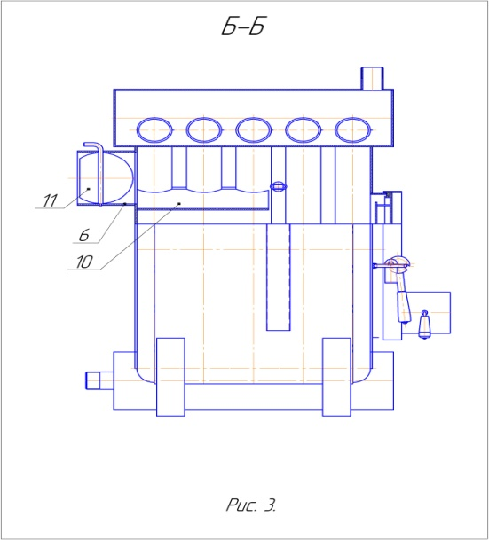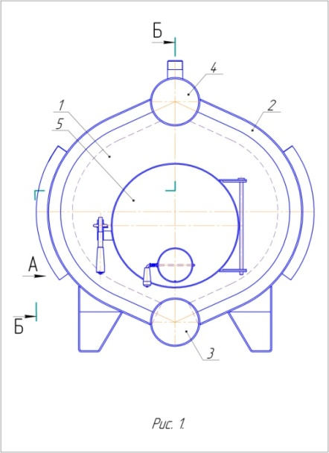

- Корпус
- Инжекторы полного сгорания газа;
- Нижний-впускной коллектор
- Верхний-выпускной коллектор
- Дверца
- Выходной патрубок дыма
11. Регулятор газификатор

«3»

ГАРАНТИИ ИЗГОТОВИТЕЛЯ
Предприятие изготовитель гарантирует соответствие качества изделия требованиям технических условий ТУ 4858-001-38771935-2012, ГОСТ 9817, НПБ 252-98 и обязуется в течении 12 месяцев со дня продажи безвозмездно устранять все обнаруженные владельцем производственные дефекты.
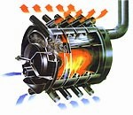Гарантия на печь действительна при условии соблюдения правил хранения, транспортирования, установки и эксплуатации согласно настоящему «Руководству по эксплуатации» и требованиям СНиП 2.04.05-86, ГОСТ 9817, «Правил производства работ, ремонта печей и дымовых каналов», ВДПО, 1991 г.
Гарантийный срок хранения (без переконсервации) на складах потребителей – 1 год.
УТИЛИЗАЦИЯ
По окончании срока службы печи или при выходе её из строя (вследствие неправильной эксплуатации) без возможности ремонта, печь или её элементы следует демонтировать и отправить на утилизацию. Печь не подлежит капитальному ремонту.

МАРКИРОВКА И УПАКОВКА
На печи имеется информация с указанием модели печи, ее массы, мощности, производителя, дата изготовления, информация о сертификате.
Печь упакована в транспортировочную тару (стрейч-пленку). Руководство по эксплуатации в упаковочном пакете, вложено в топку печи.
По всем вопросам обращаться по адресу:
ООО «Промагромонтаж-16»
630520, Россия, Новосибирская обл.,
с. Верх-Тула, ул. Новая 15/1.
Тел./факс: (383) 304-85-95
«8»
ЗАПРЕЩАЕТСЯ.

- применять в качестве топлива уголь и легко воспламеняющиеся жидкости;
- сушить одежду и другие горючие предметы на печи;
- удалять сажу из дымового канала путем выжигания;
- удалять золу или угли из неостывшей печи;
- самостоятельно вносить изменения в конструкцию печи и использовать ее не по назначению.

ХАРАКТЕРНЫЕ НЕИСПРАВНОСТИ И МЕТОДЫ ИХ УСТРАНЕНИЯ
Таблица№2
Неисправность | Причина | Метод устранения
Нарушение процесса горения или газогенерации. | Ухудшилась тяга в дымовой трубе. | Увеличить длину дымохода или прочистить его.
Появление дымления через конвективные трубы. | Ухудшилась тяга в дымовой трубе. | Увеличить длину дымохода или прочистить его.
Потеки на наружной поверхности трубы. | Трубы смонтированы неправильно. | Перемонтировать трубы дымохода.

КОМПЛЕКТ ПОСТАВКИ

- Печь газогенераторная «АкваСибирь» - 1шт.
- Настоящее руководство – 1шт.

«7»
УСТАНОВКА И ЭКСПЛУАТАЦИЯ ПЕЧИ

Установку печи и монтаж дымохода необходимо проводить с соблюдением требований настоящего руководства, действующих норм и правил пожарной безопасности.
УСТАНОВКА. Устанавливать печь рекомендуется не ближе 1 метра от стен и горючих поверхностей (дерево, обои и т.д.), на минимальном расстоянии от имеющегося дымохода (при его наличии).Свободное расстояние перед топкой должно быть не менее 1,25 м. Расстояние до горючих поверхностей может быть сокращено до 200 мм., если горючие материалы покрытьштукатуркой толщиной 25 мм.или металлическим листом поверх слоя теплоизоляционного материала.
ФУНДАМЕНТ.Приподнимите печь приблизительно на 100 мм. от уровня пола и установите на основание из кирпича или другого не горючего материала. Перед топкой для обеспечения пожарной безопасности должен находиться металлический лист.
ДЫМОХОД. Дымоходы могут быть выполнены из металлических труб, толщиной стенки не менее 1 мм. Труба дымохода должна быть выше конька крыши дома. Если крыша плоская, труба должна подниматься на 0,5 м. над ней.
Труба дымохода должна быть не меньше показателей в таблице №1.

После установки печи убедитесь в герметичности сочленений дымового канала и в наличии тяги. Для этого к открытой дверце топки поднесите полоску тонкой бумаги или пламя свечи. Отклонение их в сторону топки свидетельствует о наличие тяги. (Тяга должна быть устойчивой).

«4»
РАСТОПКА. Перед разжиганием установите регулятор мощности и регулятор-газификатор в полностью открытое положение. Затем, используя бумагу и щепу, растопите печь.
ТОПЛИВО Печь работает на твердом топливе: дерево, древесные отходы, картон, торфяные брикеты, опилки. Лучше всего применять крупные круглые поленья длиной с саму печь (колоть дрова не надо). Во всех случаях надо стремиться заполнить весь объем нижней камеры сгорания – только при этом условии достигается период непрерывной работы на одной закладке топлива 8 – 12 часов.
Дрова для топки печи должны быть сухими.

РЕГУЛИРОВКА. После того как огонь разгорелся, необходимо оставить печь работать в активном режиме (не закрытыми регуляторами мощности), для достижения в помещении необходимой температуры. Когда необходимая температура достигнутадоложите топливо, стараясь максимально заполнить объем нижней камеры. После того, как основное топливо разгорелось, закройте регулятор-газификатор и регулятор мощности, так чтобы печь работала в оптимаьном режиме. Тем самым вы переводите печь в режим газификации. Положение регулятора-газификатораи регулятора мощности, обеспечивает наилучший процесс газификации топлива.
При первой протопкепечи происходит полимеризация краски, которая сопровождается характерным запахом, в течении 4х часов.
Рекомендовано! Конвективные трубы внутри печи должны быть покрыты золой. Золу вычищать из печи, по мере необходимости.

«5»
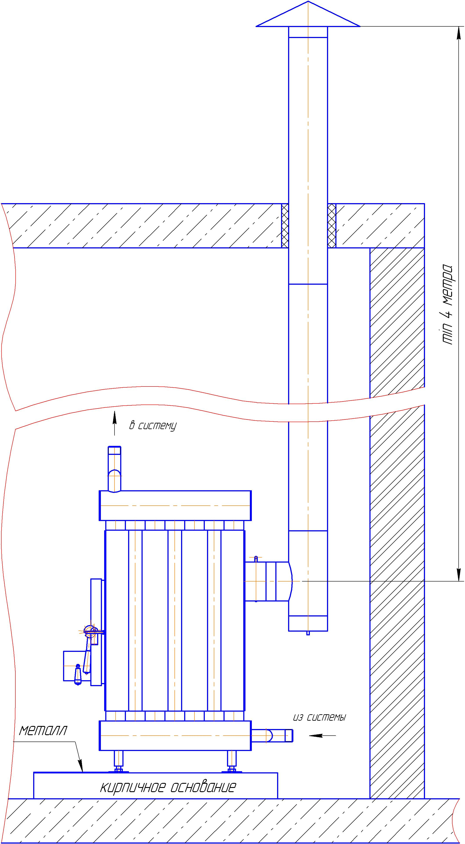

Вариант монтажа печи«АкваСибирь» и дымохода.

